INDICAÇÃO Nº1966/2016

Sugere ao Poder Executivo Municipal fazer a Roçagem de Mato e limpeza, em praça pública entre as Ruas Ari Barroso, Alexandre Furlan, Aristides Bueno de Oliveira e Alexandre Crisp, no bairro Jardim Cedros.

INDICA Ao Senhor Prefeito Municipal, na forma regimental, determinar ao setor competente que tome providências no sentido de fazer a Roçagem de Mato e limpeza, em praça pública entre as Ruas Ari Barroso, Alexandre Furlan, Aristides Bueno de Oliveira e Alexandre Crisp, no bairro Jardim Cedros.

Justificativa:

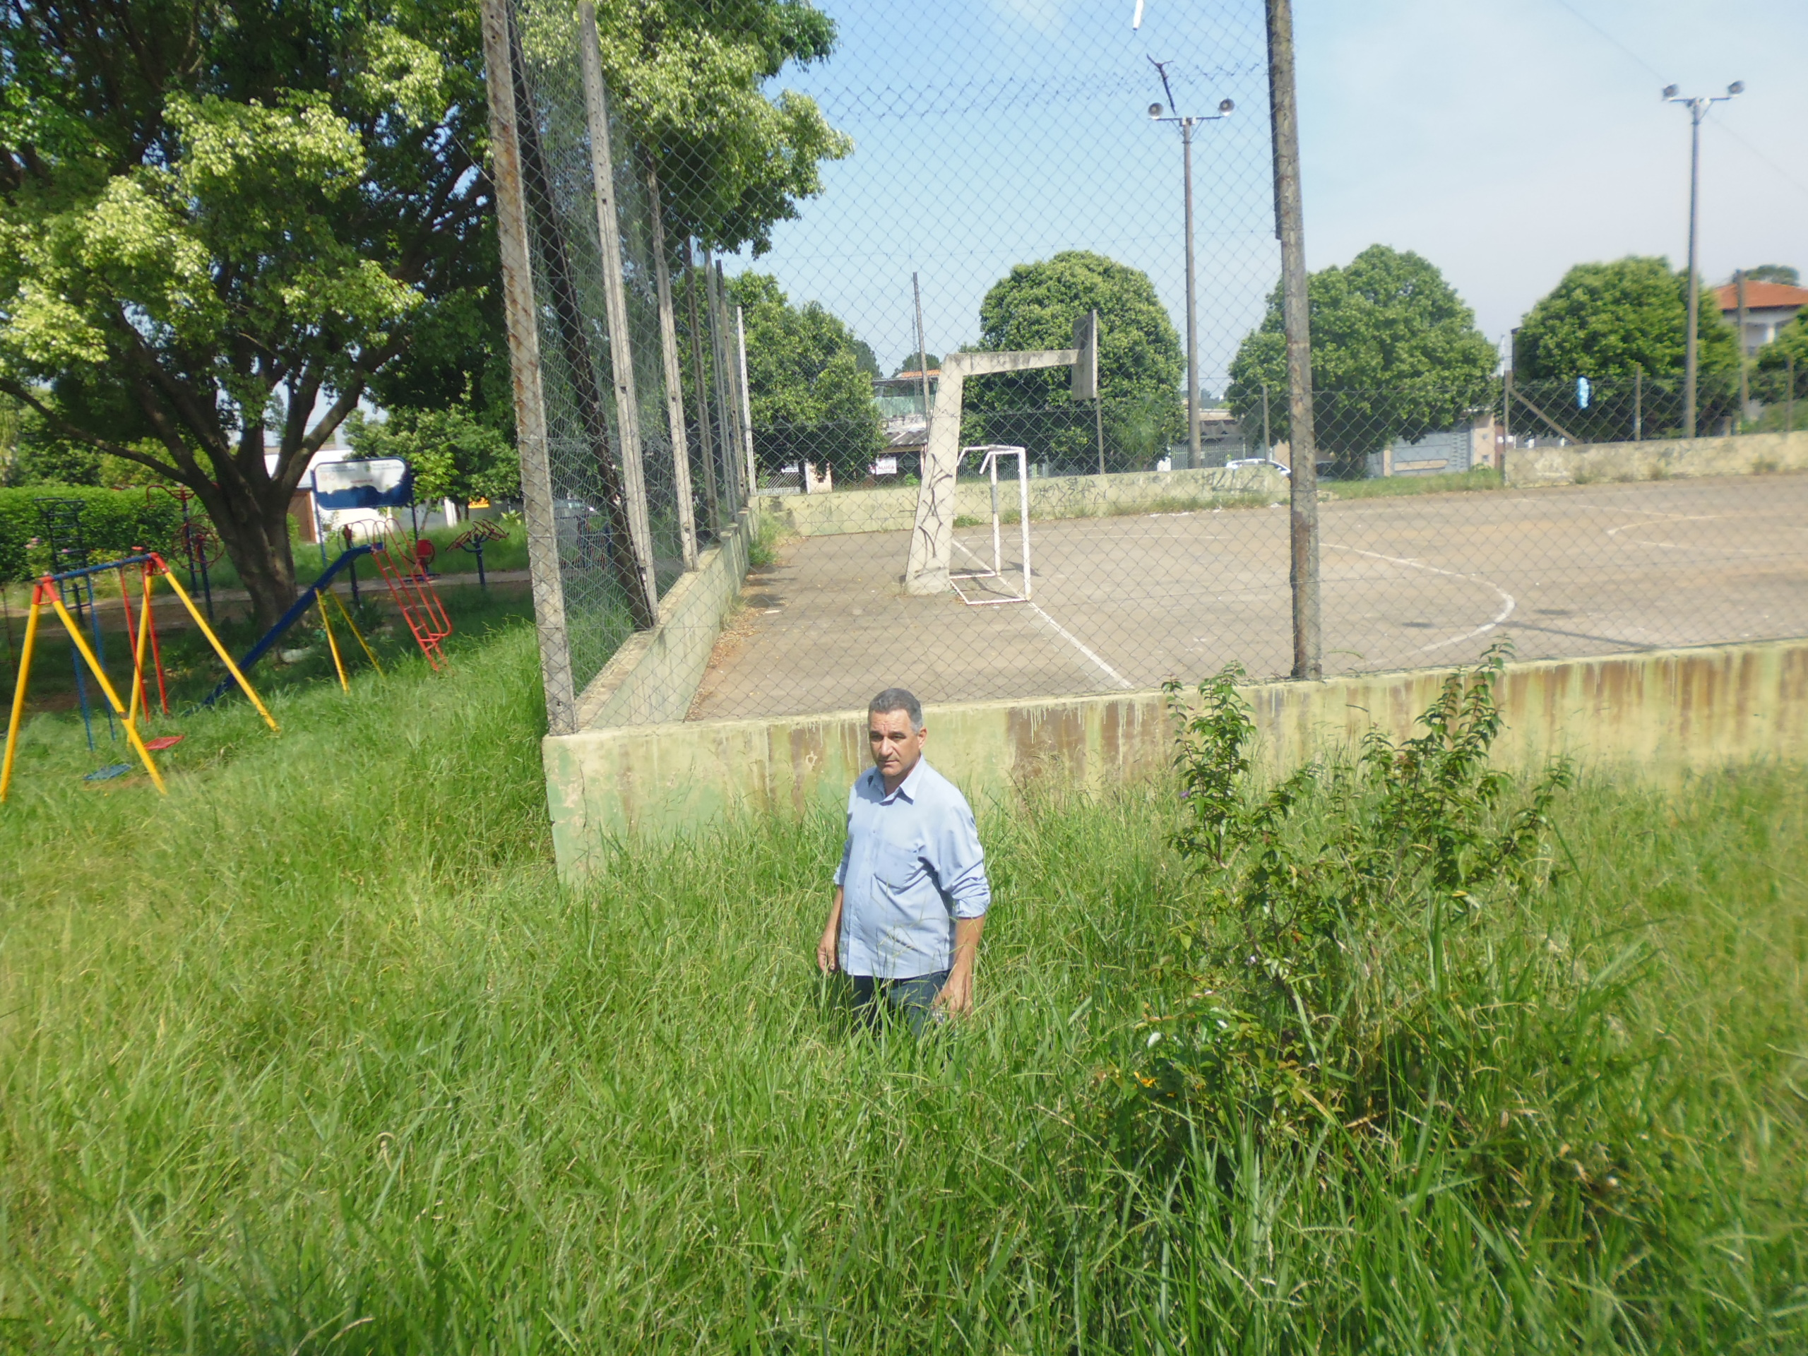
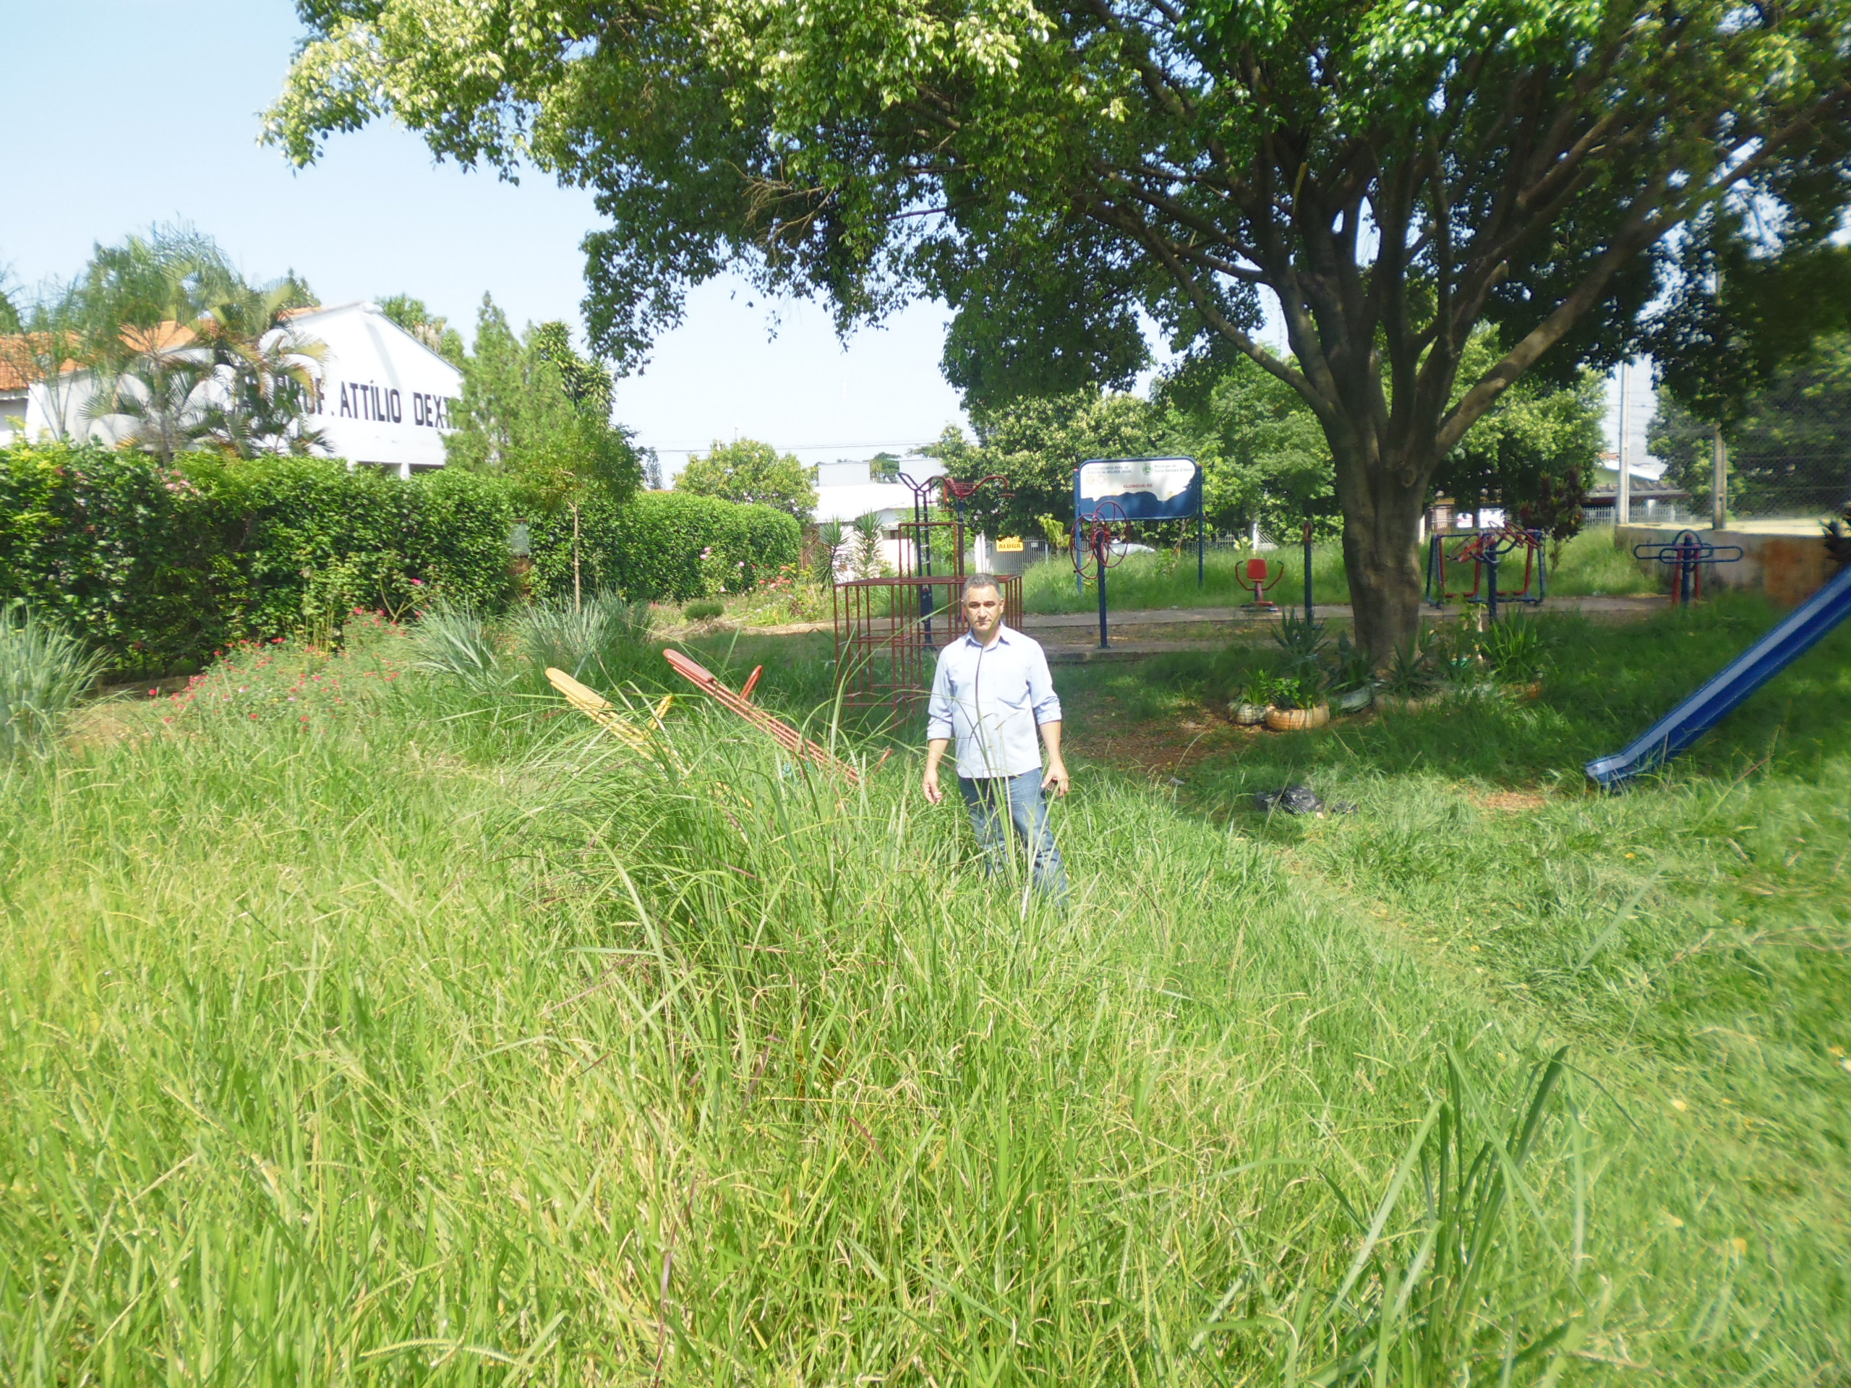
Conforme visita realizada, este vereador pode constatar que estas vias necessitam que faça a roçagem de mato com urgência, para evitar o aparecimento de animais peçonhentos.

Plenário “Dr. Tancredo Neves”, em 23 de março de 2016.

ADEMIR DA SILVA

-Vereador-

